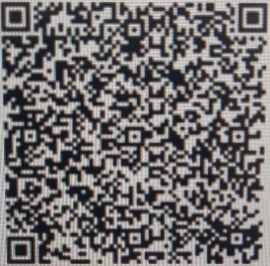
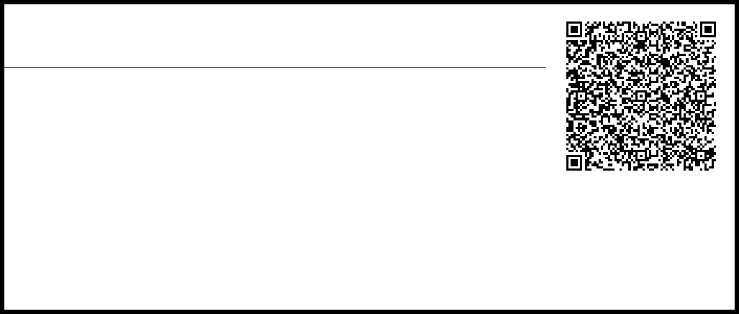
Фин.упр. Администрации ГО г.Уфа (МАОУ лицей N42 л/с 30305075280)

(наименование получателя платежа)

0276050792 |  | 018073401 |  |  | 03234643807010000100
(ИНН) |  | (БИК) |  | (номер счета получателя платежа)
30000000047750000131 |  |  |  | 80701000
(КБК) |  |  |  |  | (ОКТМО)

Фин.упр. Администрации ГО г.Уфа (МАОУ лицей N42 л/с 30305075280)
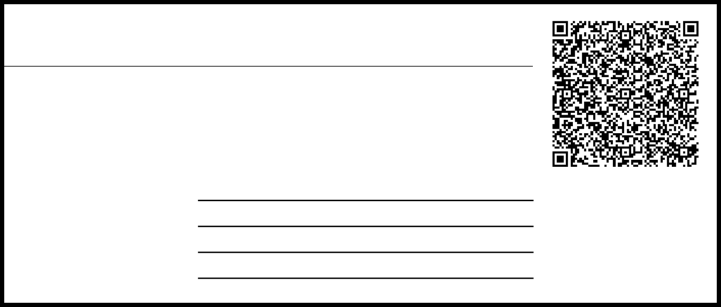
(наименование получателя платежа)

0276050792 |  | 018073401 |  |  | 03234643807010000100
(ИНН) |  | (БИК) |  | (номер счета получателя платежа)
30000000047750000131 |  |  |  | 80701000
(КБК) |  |  |  |  | (ОКТМО)

Ф.И.О. ребенка: |  | Доступна оплата по
Номер класса: |  | штрих-коду в
Наименование услуги: |  | мобильном
Наименование услуги: |  | приложении и других
Ф.И.О. плательщика: |  | приложении и других
Ф.И.О. плательщика: |  | каналах банка
Сумма платежа: | _________________ руб. | «____»______ 20___г.
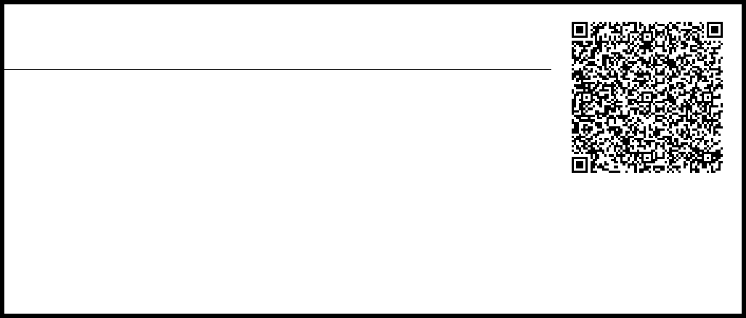

Ф.И.О. ребенка:

Номер класса:

Наименование услуги:

Ф.И.О. плательщика:

Сумма платежа: _________________ руб.
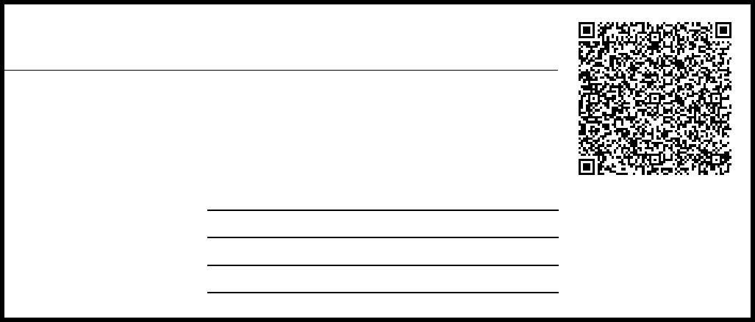

Доступна оплата по
штрих-коду в
мобильном
приложении и других
каналах банка

«____»______ 20___г.

Фин.упр. Администрации ГО г.Уфа (МАОУ лицей N42 л/с 30305075280)

(наименование получателя платежа)
0276050792 |  | 018073401 |  |  | 03234643807010000100
(ИНН) |  | (БИК) |  | (номер счета получателя платежа)
30000000047750000131 |  |  |  | 80701000
(КБК) |  |  |  |  | (ОКТМО)

Фин.упр. Администрации ГО г.Уфа (МАОУ лицей N42 л/с 30305075280)

(наименование получателя платежа)
0276050792 |  | 018073401 |  |  | 03234643807010000100
(ИНН) |  | (БИК) |  | (номер счета получателя платежа)
30000000047750000131 |  |  |  | 80701000
(КБК) |  |  |  |  | (ОКТМО)

Ф.И.О. ребенка: |  | Доступна оплата по
Номер класса: |  | штрих-коду в
Наименование услуги: |  | мобильном
Наименование услуги: |  | приложении и других
Ф.И.О. плательщика: |  | приложении и других
Ф.И.О. плательщика: |  | каналах банка
Сумма платежа: | _________________ руб. | «____»______ 20___г.

Ф.И.О. ребенка:

Номер класса:

Наименование услуги:

Ф.И.О. плательщика:

Сумма платежа: _________________ руб.

Доступна оплата по
штрих-коду в
мобильном
приложении и других
каналах банка

«____»______ 20___г.

Фин.упр. Администрации ГО г.Уфа (МАОУ лицей N42 л/с 30305075280)

(наименование получателя платежа)

0276050792 |  | 018073401 |  |  | 03234643807010000100
(ИНН) |  | (БИК) |  | (номер счета получателя платежа)
30000000047750000131 |  |  |  | 80701000
(КБК) |  |  |  |  | (ОКТМО)

Фин.упр. Администрации ГО г.Уфа (МАОУ лицей N42 л/с 30305075280)

(наименование получателя платежа)

0276050792 |  | 018073401 |  |  | 03234643807010000100
(ИНН) |  | (БИК) |  | (номер счета получателя платежа)
30000000047750000131 |  |  |  | 80701000
(КБК) |  |  |  |  | (ОКТМО)

Ф.И.О. ребенка:

Номер класса:

Наименование услуги:

Ф.И.О. плательщика:

Сумма платежа: _________________ руб.

Доступна оплата по
штрих-коду в
мобильном
приложении и других
каналах банка

«____»______ 20___г.

Ф.И.О. ребенка:

Номер класса:

Наименование услуги:

Ф.И.О. плательщика:

Сумма платежа: _________________ руб.

Доступна оплата по
штрих-коду в
мобильном
приложении и других
каналах банка

«____»______ 20___г.

